Лабораторный практикум
Контейнеризация в архитектуре предприятий для поддержки жизненного цикла ИС (на примере docker)

Лабораторная работа №1. Установка Docker и Docker-Compose
Теория:
Docker – это программное обеспечение, которое предназначено для
автоматизации развёртывания и управления приложениями в средах с поддержкой контейнеризации. Проще говоря, позволяет пользователю «упаковать» приложение со всем его окружением и зависимостями в контейнер, который можно развернуть на любой Linux-системе с поддержкой контрольных групп в ядре, а также предоставление набора команд для управления этими контейнерами.
Docker-Compose – это инструментальное средство, которое входит в состав Docker. Оно предназначено для решения задач, связанных с развёртыванием проектов. Проще говоря, данное средство позволяет при помощи одной команды запустить сразу множество сервисов.
Как понять, нужно ли, при развёртывании проекта, воспользоваться Docker Compose? Если для обеспечения функционирования проекта используется несколько сервисов, то Docker Compose может пригодиться.
Например, при создании веб-сайта, которому для выполнения
аутентификации пользователей, нужно осуществить подключение к базе данных. Данный проект может состоять из двух сервисов – того, что обеспечивает работу сайта, и того, который отвечает за поддержку базы данных.
Разница между Docker и Docker Compose. Docker применяется для управления отдельными контейнерами (сервисами), из которых состоит приложение, а Docker Compose для одновременного управления несколькими контейнерами, входящими в состав приложения.
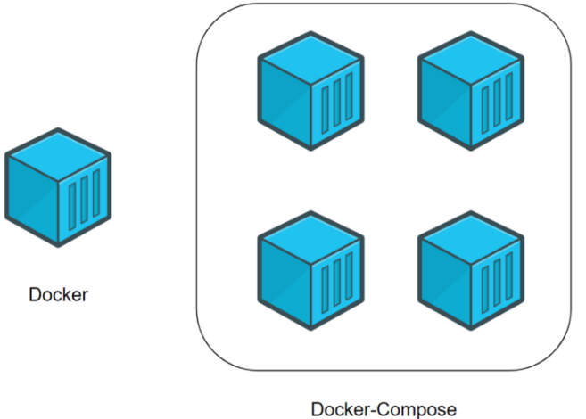
Рисунок 1 – Разница между Docker и Docker Compose
- Установка Docker
Первым делом войдя в систему установите все обновления
Для этого выполните команду
$ sudo dnf update -y
$ reboot
(*это может занять некоторое количество времени.)
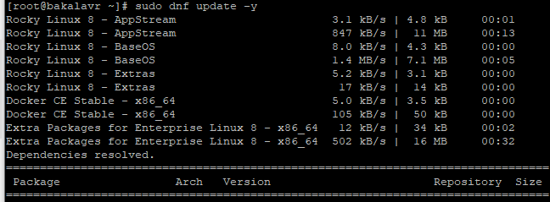
Чтобы установить последнюю и стабильную версию Docker, настройте его официальный репозиторий пакетов, используя следующую команду
$ sudo dnf config-manager --add-repo=https://download.docker.com/linux/centos/docker-ce.repo

Теперь запустите следующую команду dnf, чтобы установить докер
$ sudo dnf install -y docker-ce

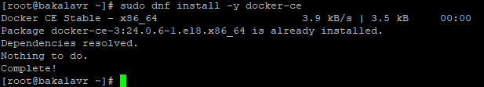

Примечание. Если при установке пакета docker-ce вы получаете ошибку container.io, выполните следующую команду:
$ sudo dnf install docker-ce --allowerassing -y
Далее нужно запустить и включить службы Docer, для этого нужно выполнить следующие команды
$ sudo systemctl start docker
$ sudo systemctl enable docker
Для проверки запуска Docer выполняем следующую команду
$ sudo systemctl status docker
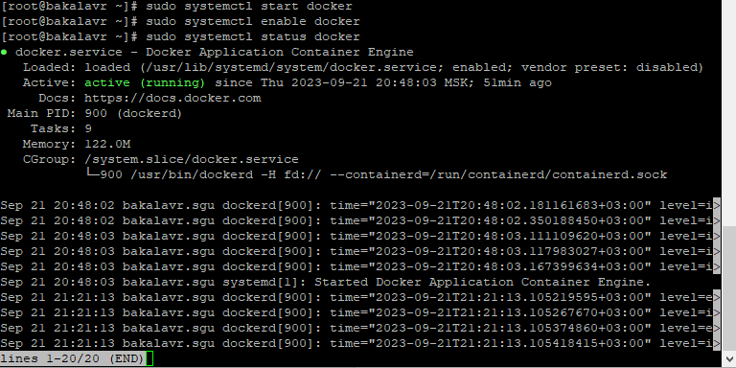

Проверим установку docker. Для этого узнаем версию установленной версиикомандой docker -v
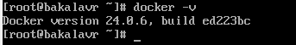
Отлично! Docker установлен!
- Установка Docker-Compose
Для начала нужно установить curl
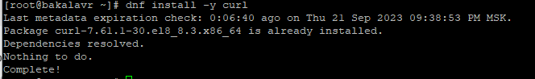
Далее устанавливаем из репозитория Git Docker-compose
sudo curl -L "https://github.com/docker/compose/releases/download/1.29.2/docker-compose-$(uname -s)-$(uname -m)" -o /usr/local/bin/docker-compose
Далее нужно добавить права на исполнение
Проверяем установку запуском команды
docker-compose --version
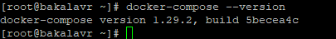
Как видно Docker-compose успешно установлен!

Лабораторная работа №2. Использование готовых контейнеров.
Теория:
Контейнер Docker – это формат пакетирования, который позволяет упаковать весь код и зависимости приложения в стандартный формат, чтобы
приложение могло быстро и надёжно запускаться в разных вычислительных средах. Данная технология появилась в 2013 году.
Особенности контейнеров:
-это сравнительно короткий жизненный цикл, то есть любой
контейнер можно остановить, перезапустить или уничтожить, если
это будет необходимо;
-объём контейнеров изменяется в мегабайтах, так как в них
упакованы только те процессов, которые необходимы для
выполнения кода;
-один контейнер соответствует одному запущенному процессу;
с помощью контейнеров можно автоматизировать развертывание
приложений на разных хостах;
-контейнеризация обеспечивает надёжную изоляцию процессов и
повышает уровень безопасности систем;
-с точки зрения эффективности контейнеры котируются выше
виртуальных машин.
Практика:
Запуск контейнеров выполняется из образов. Изначально Docker берет образы в Docker Hub (реестр образов, поддерживаемый разработчиком) URL: https://hub.docker.com/.
Выолним команду docker run hello-world она позволяет проверить, есть ли возможность получить доступ и скачивать образы в Docker Hub
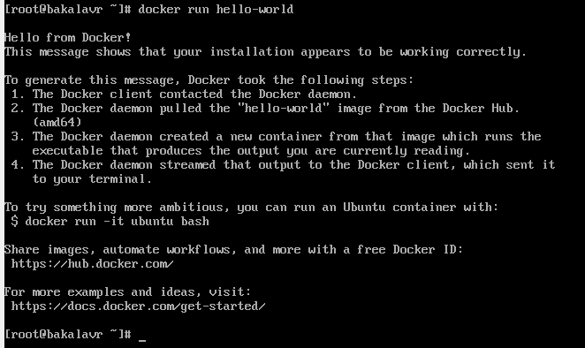
Для загрузки контейнера есть 2 пути:
- зайти на сайт, воспользоваться поисковиком, найти нужный контейнер и скопировать код для установки;
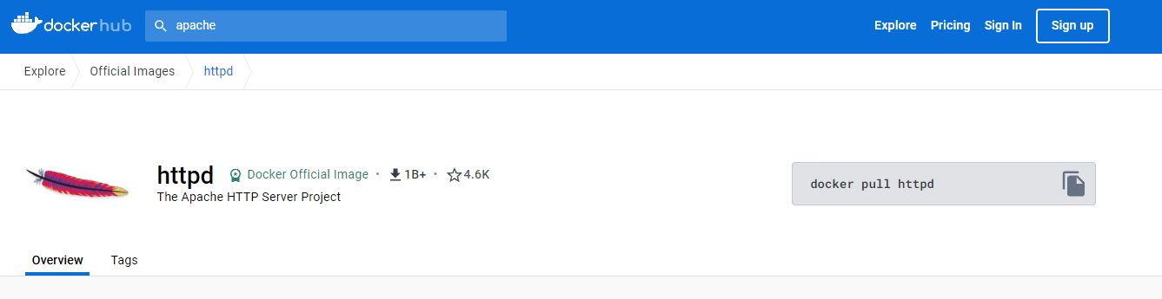
- воспользоваться командой docker search #название нужного контейнера#
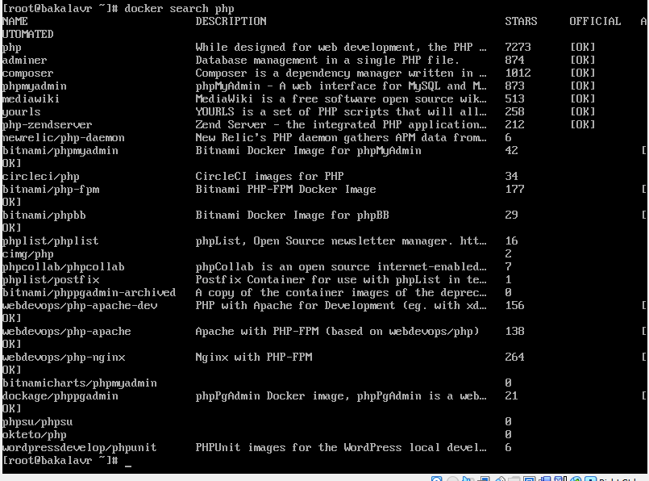
В столбце OFFICIALс пометкой OK указывает что контейнер официальноутверждён самим Docker. На скриншоте выше мы ищем контейнер с php.
Чтобы установить контейнер нужно воспользоваться командой docker pull #Название контейнера#
Процесс установки контейнера:
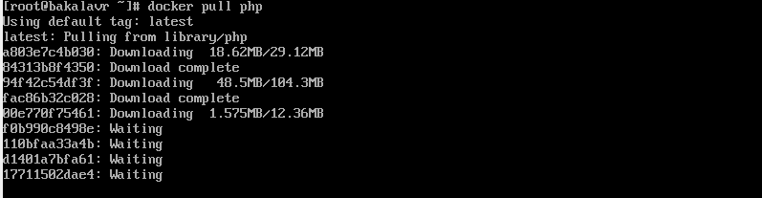
Контейнер установлен:
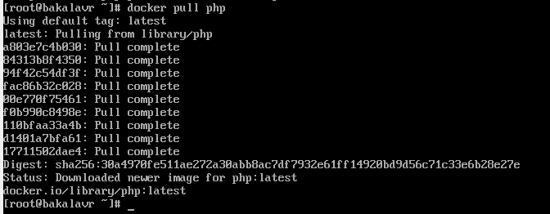

Чтобы посмотреть какие контейнеры загружены на компьютер нужно выполнить команду docker images
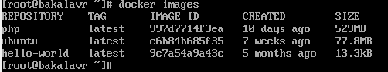

Чтобы запустить контейнер нужно воспользоваться командой docker run -it #название котейнера#
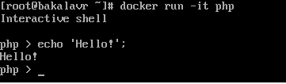
Опция -itобозначает запск контейнера в интерактивном режиме.
Чтобы закончить работу с контейнером нужно выполнить команду exit.
Дополнительные задания:
1) Установите контейнер с Apache, запустите и покажите что в нем находиться.
2) Установите контейнер с MySQL, запустите и покажите, что в нем находиться.
3) К контейнере с PHP выполните несколько простых php скриптов. Результат запишите в отчет.
Лабораторная работа №3. Создание собственного контейнера.
Сделаем на примере создания образа debian.
Первым делом создайте файл с настройками Docker - Dockerfile и отредактируйте его, например, с помощью редактора nano используя команды:
$# touch Dockerfile
$# nano Dockerfile
Внутри Dockerfile написать:
FROM debian
RUN apt -y update
Теперь нужно собрать образ для этого и нужна команда build

docker build -t test-debian:1.0 .

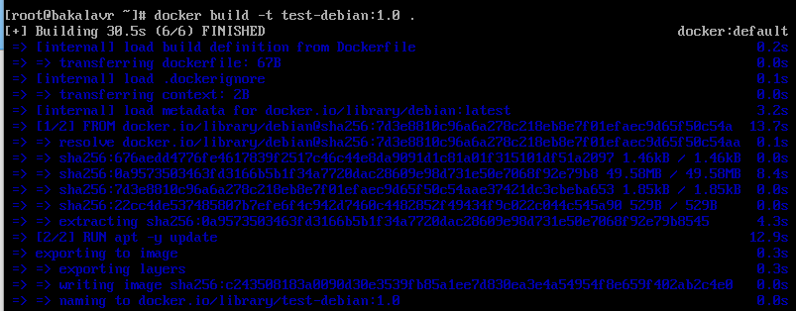

-t это сокращение от --tag задаёт название и тэг в формате 'name:tag'
тэг можно не указывать - это опционально
. означает - в текущей директории

Проверить наличие этого образа в списке можно командой images

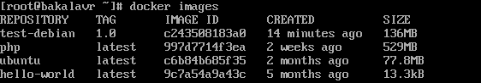

Теперь запускаем его командой run

docker run -it --name deb test-debian:1.0

Откройте новый терминал и убедитесь, что статус контейнера Up
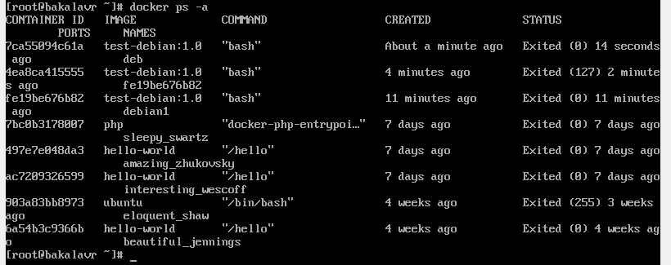
Дополнительные задания:
1)Создайте контейнер с Apache.
2)Создайте контейнер с MySQL.
3)Создайте контейнер с PHP.
Лабораторная работа №4. Внедрение системы мониторинга

Теоретические сведения
Простым и функциональным средством для мониторинга отказоустойчивости информационных систем и ресурсов является Uptime Kuma. Дополнительными плюсами данного решения являются:
1) Веб-интерфейс
2) Поддержка оповещений Telegram, Discord, Email (SMTP), и др.
3) Работа с массой протоколов и сервисов, включая: HTTP(s) / TCP / HTTP(s) Keyword / HTTP(s) Json Query / Ping / DNS Record / Push / Steam Game Server / Docker Containers
Подробнее:
https://github.com/louislam/uptime-kuma

Ход выполнения работы

Скачайте и запустите контейнер:
docker run -d --restart=always -p 3001:3001 -v uptime-kuma:/app/data --name uptime-kuma louislam/uptime-kuma:1

Это запустит систему мониторинга на сервере, на порту 3001.

Задание

- Развернуть систему мониторинга на виртуальной машине.
- Выполнить проброс портов на физической машине (с 8080 на 3001)
- Зайти из браузера в веб-интерфейс 127.0.0.1:8080
- Настроить как минимум 4 ресурса для мониторинга непрерывной работы
- Дополнительное задание (по желанию) - настроить оповещение по email и в Телеграм

